Сводная таблица тест-кейсов
Название | Приоритет | Предусловия | Шаги | Ожидаемый результат | Автотест
Проверка загрузки страницы авторизации | Высокий | Открыт браузер | 1. Перейти по URL страницы авторизации 2. Дождаться загрузки страницы | Страница авторизации загружена, кнопка "Войти" отображается | loginPageShouldBeVisible
Успешная авторизация с валидными данными | Высокий | Открыта страница авторизации, тестовый пользователь существует | 1. Ввести валидный логин 2. Ввести валидный пароль 3. Нажать кнопку "Войти" | Выполнен вход в систему, отображается виджет пользователя | successfulLoginTest
Попытка входа с пустым логином | Средний | Открыта страница авторизации | 1. Оставить поле "Логин" пустым 2. Ввести валидный пароль 3. Нажать кнопку "Войти" | Появляется сообщение об ошибке, пользователь остаётся на странице авторизации | negativeLoginTest
Попытка входа с пустым паролем | Средний | Открыта страница авторизации | 1. Ввести валидный логин 2. Оставить поле "Пароль" пустым 3. Нажать кнопку "Войти" | Появляется сообщение об ошибке, пользователь остаётся на странице авторизации | negativeLoginTest
Попытка входа с несуществующим логином | Средний | Открыта страница авторизации | 1. Ввести несуществующий логин 2. Ввести валидный пароль 3. Нажать кнопку "Войти" | Появляется сообщение об ошибке, пользователь остаётся на странице авторизации | negativeLoginTest
Попытка входа с неверным паролем | Средний | Открыта страница авторизации | 1. Ввести валидный логин 2. Ввести неверный пароль 3. Нажать кнопку "Войти" | Появляется сообщение об ошибке, пользователь остаётся на странице авторизации | negativeLoginTest
Попытка входа с неверным логином и паролем | Низкий | Открыта страница авторизации | 1. Ввести несуществующий логин 2. Ввести неверный пароль 3. Нажать кнопку "Войти" | Появляется сообщение об ошибке, пользователь остаётся на странице авторизации | negativeLoginTest
Переход на страницу восстановления пароля | Средний | Открыта страница авторизации | 1. Нажать на ссылку "Забыли пароль?" | Открывается страница восстановления пароля с полем для ввода логина/email | forgotPasswordLinkTest
Возврат на страницу авторизации со страницы восстановления | Низкий | Открыта страница восстановления пароля | 1. Нажать на ссылку "Назад к входу в систему" | Пользователь возвращается на страницу авторизации, кнопка "Войти" отображается | backToLoginLinkTest
Закрытие alert с ошибкой и возврат на страницу авторизации | Низкий | Открыта страница авторизации | 1. Ввести неверные данные 2. Нажать "Войти" 3. Дождаться появления alert 4. Закрыть alert | Alert закрыт, пользователь остаётся на странице авторизации | recoveryAfterErrorTest
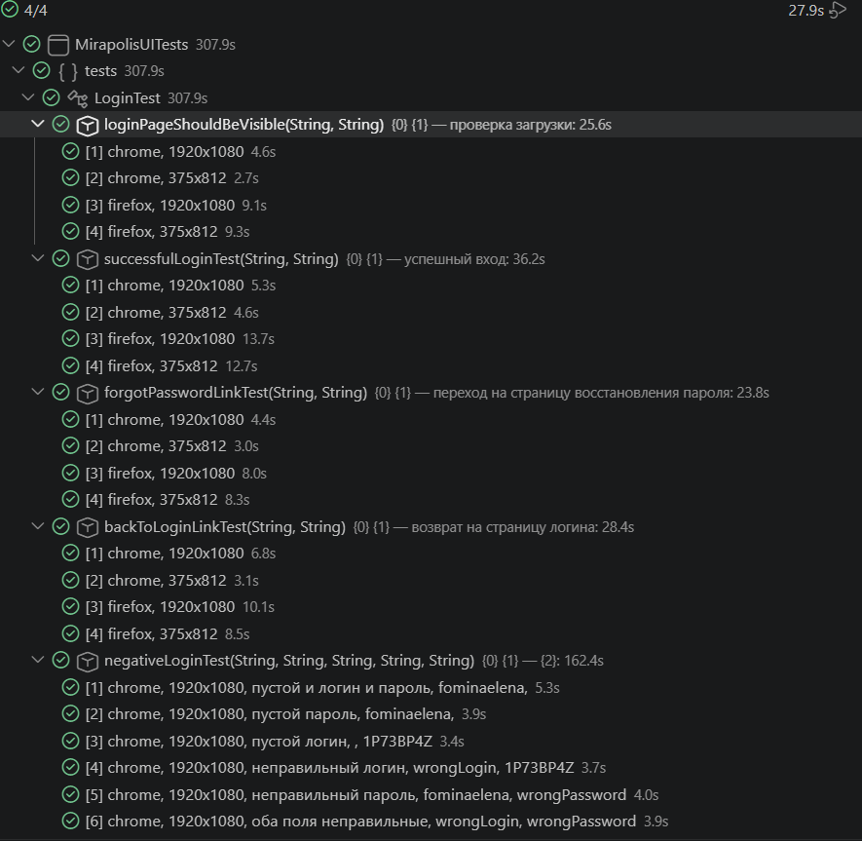
Пример успешного прохождения всех тестов
